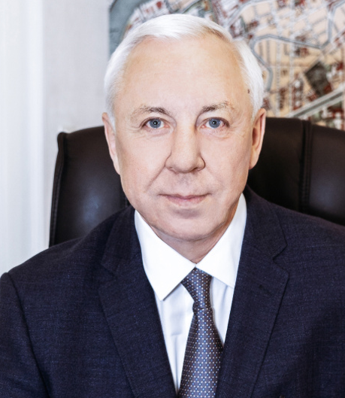

Рыбнов Евгений Иванович
Ректор СПбГАСУ с 2005 г.


Первый проректор. Заведующий кафедрой

Головина Светлана Геннадьевна

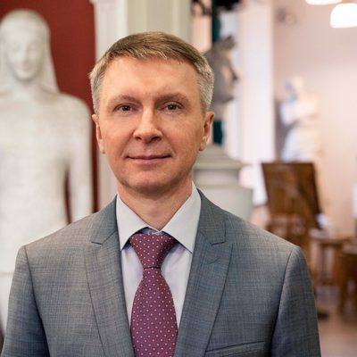
Проректор по образовательной деятельности

Михайлов Сергей Владимирович

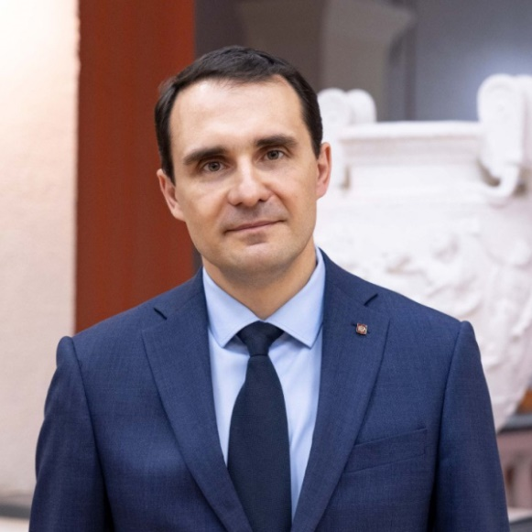
Проректор по научной деятельности. Заведующий кафедрой. Профессор

Королев Евгений Валерьевич


Проректор по дополнительному образованию. Доцент

Виноградова Виктория Витальевна

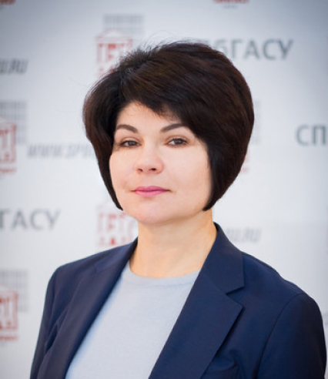
Проректор по молодёжной политике

Малютина Марина Викторовна

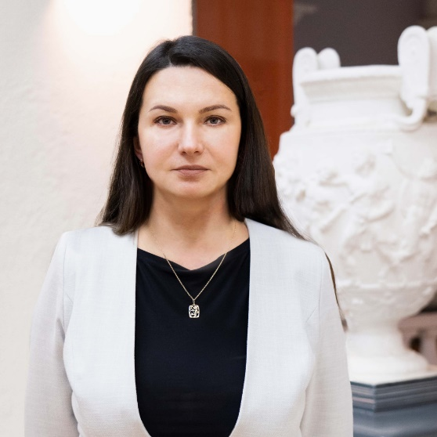
Проректор по экономике и финансам

Дружинина Елизавета Витальевна

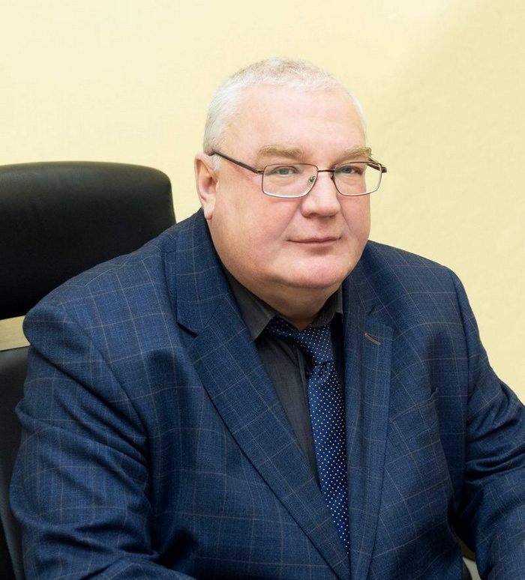
Проректор по безопасности и административно-хозяйственной работе

Соловьев Владимир Павлович

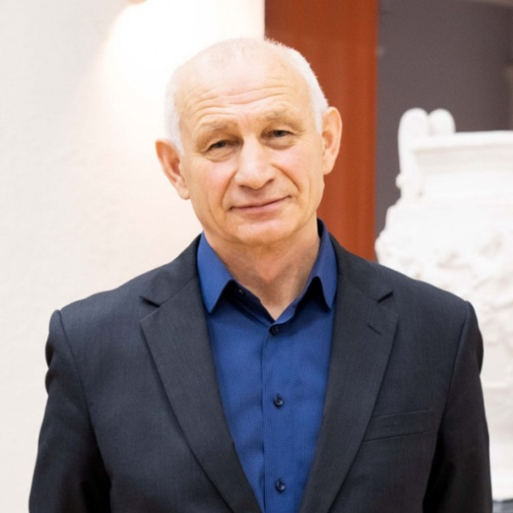
Проректор по инженерно-строительным вопросам

Кондрашкин Евгений Егорович

